**Администрация Трубачевского сельского поселения**

**ШЕГАРСКОГО РАЙОНА ТОМСКОЙ ОБЛАСТИ**

**ПОСТАНОВЛЕНИЕ**

20.03.2019 № 22а

О местах (площадках) накопления твердых коммунальных отходов на территории Трубачевского сельского поселения

В соответствии с пунктом 4 статьи 134 Федерального закона от 24 июня 1998 года № 89-ФЗ «Об отходах производства и потребления», пунктами 4 и 22 Правил обустройства мест (площадок) накопления твердых коммунальных отходов и ведения их реестра, утвержденных постановлением Правительства Российской Федерации от 31.08.2018 № 1039,

ПОСТАНОВЛЯЮ:

1.Определить схему размещения мест (площадок) накопления твердых коммунальных отходов на территории Трубачевского сельского поселения согласно приложению 1 к настоящему постановлению.

2.Установить:

1) Форму заявки о согласовании с органом местного самоуправления создания места (площадки) накопления твердых коммунальных отходов согласно приложению 2 к настоящему постановлению;

2) Форму заявки о включении в реестр мест (площадок) накопления твердых коммунальных отходов сведений о месте (площадке) накопления твердых коммунальных отходов согласно приложению 3 к настоящему постановлению.

3. Утвердить реестр мест (площадок) накопления твердых коммунальных отходов, расположенных на территории Трубачевского сельского поселения согласно приложению 3 к настоящему постановлению.

4. Опубликовать настоящее постановление в порядке, установленном Уставом муниципального образования «Трубачевское сельское поселение» и разместить на официальном сайте www.trubachevo.tomsk.ru.

5. Контроль за исполнением данного постановления возложить назаведующего хозяйством Ульяну Валерьевну Гречкову.

Глава Трубачевского сельского поселения О.А. Трубачева

Приложение 1

к постановлению Администрации

Трубачевского сельского поселения

от 20.03.2019 г. №22а

**Схема**

**размещения мест (площадок) накопления твердых коммунальных отходов на территории Трубаческого сельского поселения**

1. д.Бушуево, Шегарский район, Томская область

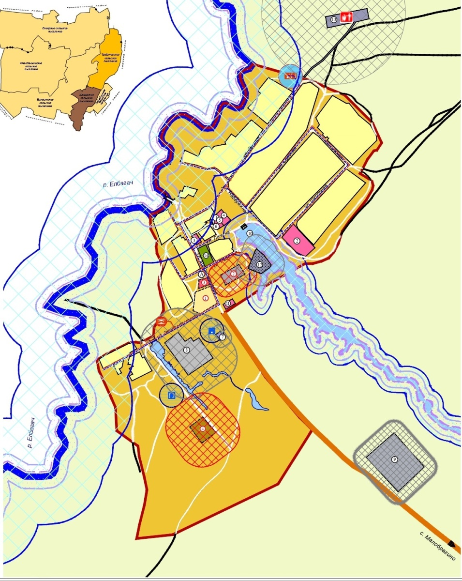

Условные обозначения:

 - обозначение места (площадки) накопления твердых коммунальных отходов (ТКО)

Приложение 1

к постановлению Администрации

Трубачевского сельского поселения

от 20.03.2019 г. №22а

1. д.Новониколаевка, Шегарский район, Томская область

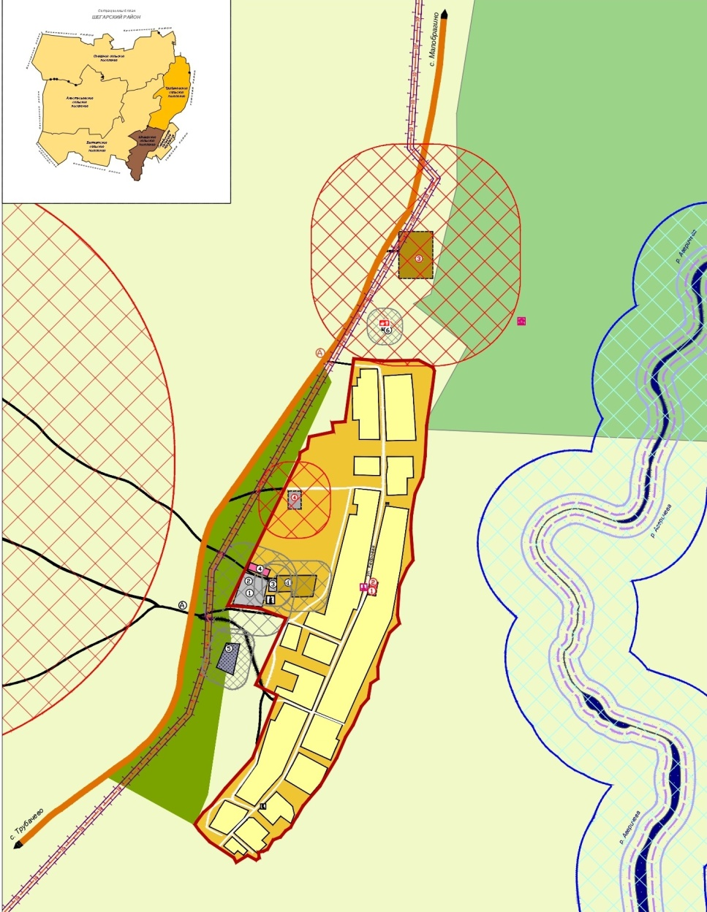

Условные обозначения:

 - обозначение места (площадки) накопления твердых коммунальных отходов (ТКО)

Приложение 1

к постановлению Администрации

Трубачевского сельского поселения

от 20.03.2019 г. №22а

1. с.Малобрагино, Шегарский район, Томская область

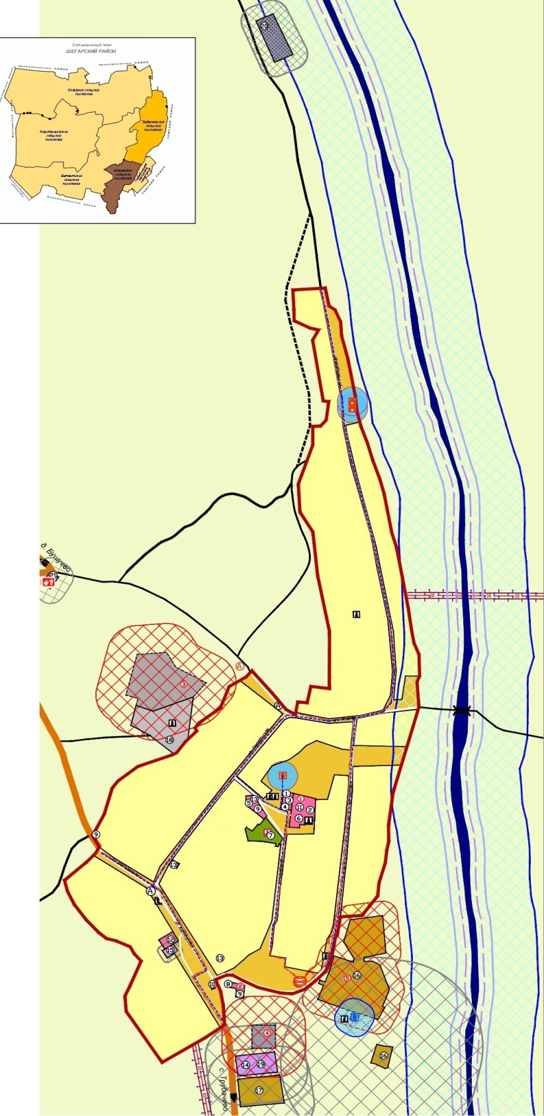

Условные обозначения:

 - обозначение места (площадки) накопления твердых коммунальных отходов (ТКО)

Приложение 1

к постановлению Администрации

Трубачевского сельского поселения

от 20.03.2019 г. №22а

1. с.Трубачево, Шегарский район, Томская область

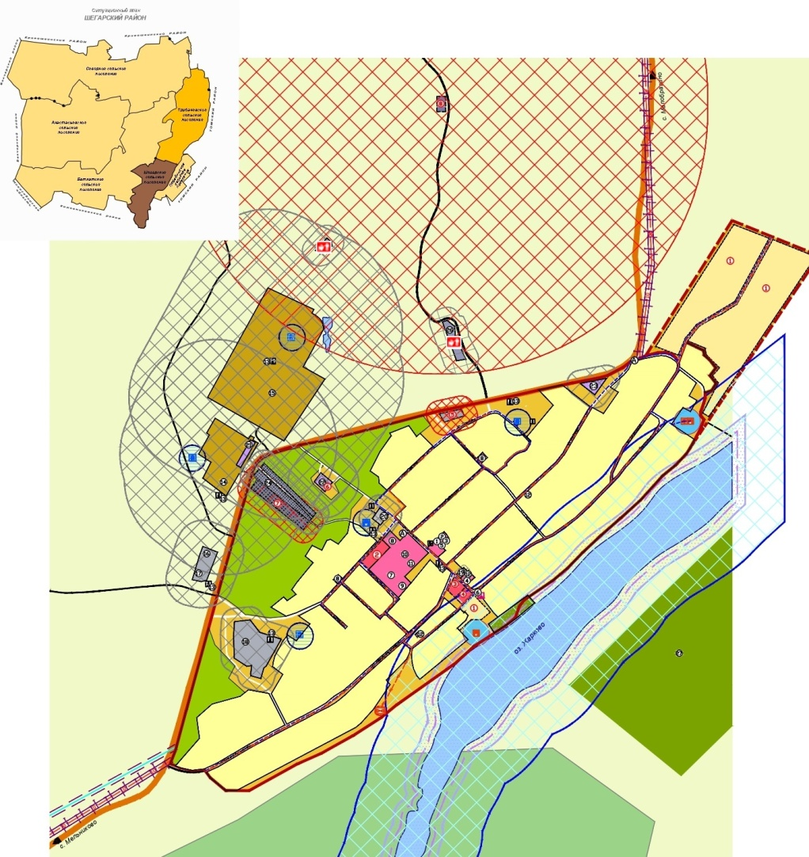

Условные обозначения:

 - обозначение места (площадки) накопления твердых коммунальных отходов (ТКО)

Приложение 2

к постановлению Администрации

Трубачевского сельского поселения

от 20.03.2019 г. №22а

Форма

Главе Трубачевского сельского поселения

О.А. Трубачевой

от_______________________________________

(для юридических лиц, в том числе органов государственной

власти и местного самоуправления, - полное наименование и

основной государственный регистрационный номер записи в

Едином государственном реестре юридических лиц,

фактический адрес;

для индивидуальных предпринимателей - фамилия, имя,

отчество (последнее – при наличии),

основной государственный регистрационный номер записи

в Едином государственном реестре индивидуальных

предпринимателей, адрес регистрации по месту жительства;

для физических лиц - фамилия, имя, отчество (последнее – при

наличии), серия, номер и дата выдачи паспорта или иного

документа, удостоверяющего личность в соответствии

с законодательством Российской Федерации,

адрес регистрации по месту жительства, контактные данные)

ЗАЯВКА

о согласовании с органом местного самоуправления создания места (площадки) накопления твердых коммунальных отходов

# Прошу согласовать создание места (площадки) накопления твердых коммунальных отходов в____________________________________________________

# (указать населенный пункт муниципального образования)

____________________________________________________________________________________________.

(адрес и (или) географические координаты места (площадки) накопления твердых коммунальных отходов)

Данные о технических характеристиках места (площадки) накопления твердых коммунальных отходов:

____________________________________________________________________________________________.

(сведения об используемом покрытии, площади, количестве размещенных и планируемых к размещению контейнеров и бункеров с указанием их объема)

Данные о собственнике места (площадки) накопления твердых коммунальных отходов:

_____________________________________________________________________________.

(для юридических лиц, в том числе органов государственной власти и местного самоуправления, - полное наименование и основной государственный регистрационный номер записи в Едином государственном реестре юридических лиц, фактический адрес;

для индивидуальных предпринимателей - фамилия, имя, отчество (последнее – при наличии), основной государственный регистрационный номер записи в Едином государственном реестре индивидуальных предпринимателей, адрес регистрации по месту жительства;

для физических лиц - фамилия, имя, отчество (последнее – при наличии), серия, номер и дата выдачи паспорта или иного документа, удостоверяющего личность в соответствии с законодательством Российской Федерации, адрес регистрации по месту жительства, контактные данные)

Данные об источниках образования твердых коммунальных отходов, которые складируются в месте (на площадке) накопления твердых коммунальных отходов:

_____________________________________________________________________________ (сведения об одном или нескольких объектах капитального строительства, территории (части территории) поселения, при осуществлении деятельности на которых у физических и юридических лиц образуются твердые коммунальные отходы, складируемые в месте (на площадке) накопления твердых коммунальных отходов)

_________________ ___________________ ___________________

дата подачи заявки подпись заявителя расшифровка подписи

Приложение 3

к постановлению Администрации

Трубачевского сельского поселения

от 20.03.2019 г. №22а

Форма

Главе Трубачевского сельского поселения

О.А. Трубачевой

от____________________________________

(для юридических лиц, в том числе органов государственной

власти и местного самоуправления, - полное наименование и

основной государственный регистрационный номер записи в

Едином государственном реестре юридических лиц,

фактический адрес;

для индивидуальных предпринимателей - фамилия, имя,

отчество (последнее – при наличии),

основной государственный регистрационный номер записи

в Едином государственном реестре индивидуальных

предпринимателей, адрес регистрации по месту жительства;

для физических лиц - фамилия, имя, отчество (последнее – при

наличии), серия, номер и дата выдачи паспорта или иного

документа, удостоверяющего личность в соответствии

с законодательством Российской Федерации,

адрес регистрации по месту жительства, контактные данные)

ЗАЯВКА

о включении в реестр мест (площадок) накопления твердых коммунальных отходов сведений о месте (площадке) накопления твердых коммунальных отходов

# Прошу включить в реестр мест (площадок) накопления твердых коммунальных отходов сведения о следующем месте (площадке) накопления твердых коммунальных отходов:

1. Данные о нахождении места (площадки) накопления твердых коммунальных отходов:

# _____________________________________________________________________________.

(адрес и (или) географические координаты места (площадки) накопления твердых коммунальных отходов)

2. Данные о технических характеристиках места (площадки) накопления твердых коммунальных отходов:

____________________________________________________________________________________________ .

(сведения об используемом покрытии, площади, количестве размещенных и планируемых к размещению контейнеров и бункеров с указанием их объема)

3. Данные о собственнике места (площадки) накопления твердых коммунальных отходов:

_____________________________________________________________________________.

(для юридических лиц, в том числе органов государственной власти и местного самоуправления, - полное наименование и основной государственный регистрационный номер записи в Едином государственном реестре юридических лиц, фактический адрес;

для индивидуальных предпринимателей - фамилия, имя, отчество (последнее – при наличии), основной государственный регистрационный номер записи в Едином государственном реестре индивидуальных предпринимателей, адрес регистрации по месту жительства;

для физических лиц - фамилия, имя, отчество (последнее – при наличии), серия, номер и дата выдачи паспорта или иного документа, удостоверяющего личность в соответствии с законодательством Российской Федерации, адрес регистрации по месту жительства, контактные данные)

4. Данные об источниках образования твердых коммунальных отходов, которые складируются в месте (на площадке) накопления твердых коммунальных отходов:

_____________________________________________________________________________.

(сведения об одном или нескольких объектах капитального строительства, территории (части территории) поселения, при осуществлении деятельности на которых у физических и юридических лиц образуются твердые коммунальные отходы, складируемые в месте (на площадке) накопления твердых коммунальных отходов)

5. Создание места (площадки) накопления твердых коммунальных отходов согласовано

_____________________________________________________________________________

указать дату, номер решения уполномоченного органа местного самоуправления

___________________ ___________________ __________________

дата подачи заявки подпись заявителя расшифровка подписи